Figura 1 Acumulación de Materia Seca por planta (g) , A. Agrupados de acuerdo al factor dosis de Abono, en Primavera-Verano, B. Agrupados de acuerdo al factor Variedad, en Primavera-Verano. C. Agrupados de acuerdo al factor dosis de Abono, en Otoño-Invierno. D. Agrupados de acuerdo al factor Variedad en Otoño-Invierno. 2

Figura 2 Tasa de Crecimiento absoluta por planta (gramos por día), A. Agrupados de acuerdo al factor dosis de Abono, en Primavera-Verano, B. Agrupados de acuerdo al factor Variedad, en Primavera-Verano. C. Agrupados de acuerdo al factor dosis de Abono, en Otoño-Invierno. D. Agrupados de acuerdo al factor Variedad en Otoño-Invierno. 2

Figura 3 Tasa de Crecimiento Relativa (g g-1 dia-1), por planta, A. Agrupados de acuerdo al factor dosis de Abono, en Primavera-Verano, B. Agrupados de acuerdo al factor Variedad, en Primavera-Verano. C. Agrupados de acuerdo al factor dosis de Abono, en Otoño-Invierno. D. Agrupados de acuerdo al factor Variedad en Otoño-Invierno. 3

Figura 4 Acumulación de N por planta (g) , A. Agrupados de acuerdo al factor dosis de Abono, en Primavera-Verano, B. Agrupados de acuerdo al factor Variedad, en Primavera-Verano. C. Agrupados de acuerdo al factor dosis de Abono, en Otoño-Invierno. D. Agrupados de acuerdo al factor Variedad en Otoño-Invierno. 3

Figura 5 Acumulación de Fósforo por planta (g), en plantas de Acelga, A. Agrupados de acuerdo al factor dosis de Abono, en Primavera-Verano, B. Agrupados de acuerdo al factor Variedad, en Primavera-Verano. C. Agrupados de acuerdo al factor dosis de Abono, en Otoño-Invierno. D. Agrupados de acuerdo al factor Variedad en Otoño-Invierno. 4

Figura 6 Acumulación de Potasio por planta (g), en plantas de Acelga, A. Agrupados de acuerdo al factor dosis de Abono, en Primavera-Verano, B. Agrupados de acuerdo al factor Variedad, en Primavera-Verano. C. Agrupados de acuerdo al factor dosis de Abono, en Otoño-Invierno. D. Agrupados de acuerdo al factor Variedad en Otoño-Invierno. 4

Figura 7 Acumulación de Calcio por planta (g), en plantas de Acelga, A. Agrupados de acuerdo al factor dosis de Abono, en Primavera-Verano, B. Agrupados de acuerdo al factor Variedad, en Primavera-Verano. C. Agrupados de acuerdo al factor dosis de Abono, en Otoño-Invierno. D. Agrupados de acuerdo al factor Variedad en Otoño-Invierno. 5

Figura 8 Acumulación de Magnesio por planta (g), en plantas de Acelga, A. Agrupados de acuerdo al factor dosis de Abono, en Primavera-Verano, B. Agrupados de acuerdo al factor Variedad, en Primavera-Verano. C. Agrupados de acuerdo al factor dosis de Abono, en Otoño-Invierno. D. Agrupados de acuerdo al factor Variedad en Otoño-Invierno. 5

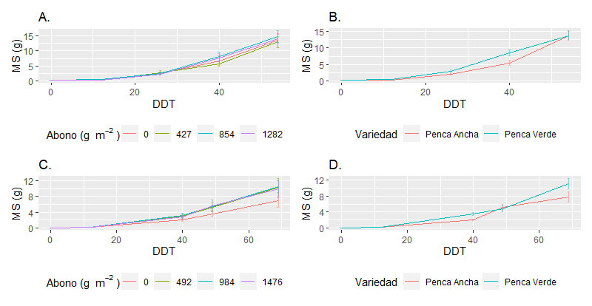

Figura 1 Acumulación de Materia Seca por planta (g) , A. Agrupados de acuerdo al factor dosis de Abono, en Primavera-Verano, B. Agrupados de acuerdo al factor Variedad, en Primavera-Verano. C. Agrupados de acuerdo al factor dosis de Abono, en Otoño-Invierno. D. Agrupados de acuerdo al factor Variedad en Otoño-Invierno.

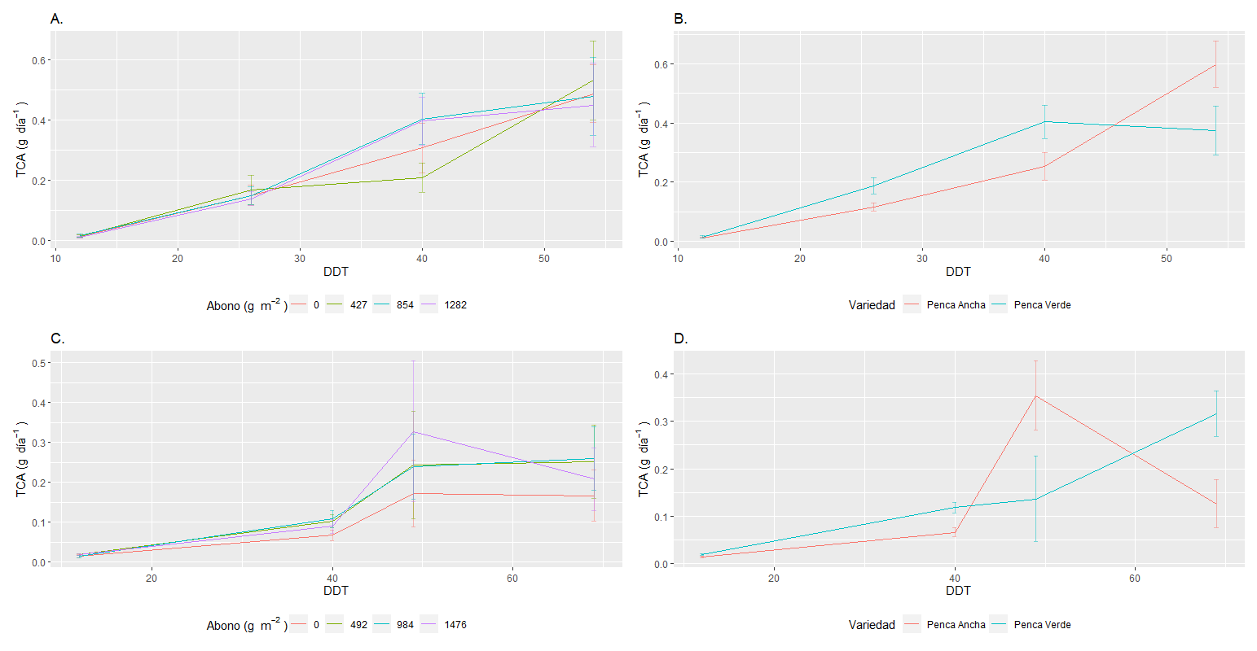

Figura 2 Tasa de Crecimiento absoluta por planta (gramos por día), A. Agrupados de acuerdo al factor dosis de Abono, en Primavera-Verano, B. Agrupados de acuerdo al factor Variedad, en Primavera-Verano. C. Agrupados de acuerdo al factor dosis de Abono, en Otoño-Invierno. D. Agrupados de acuerdo al factor Variedad en Otoño-Invierno.

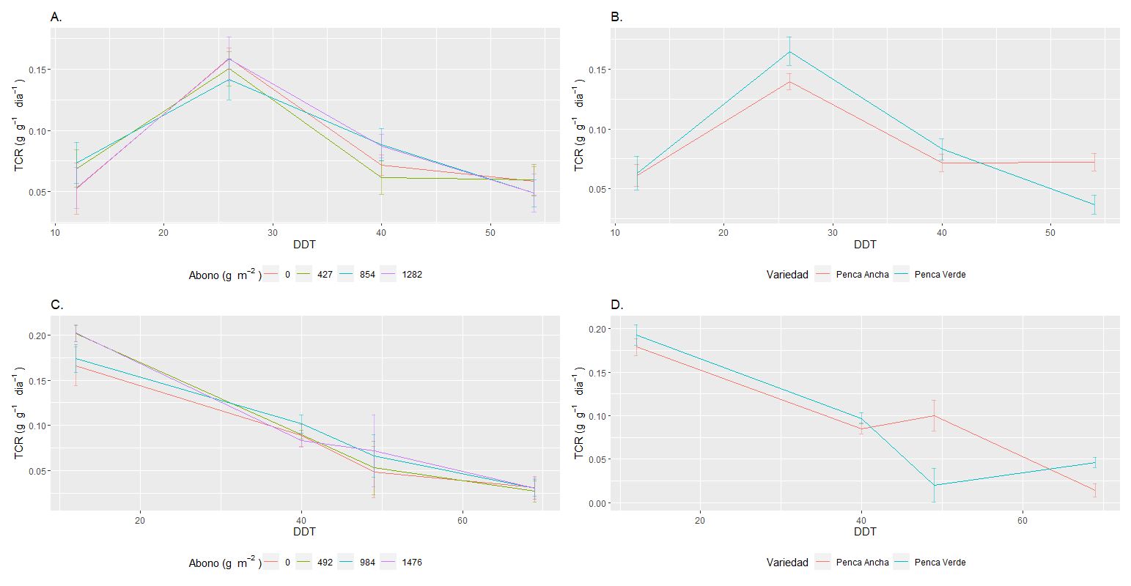

Figura 3 Tasa de Crecimiento Relativa (g g-1 dia-1), por planta, A. Agrupados de acuerdo al factor dosis de Abono, en Primavera-Verano, B. Agrupados de acuerdo al factor Variedad, en Primavera-Verano. C. Agrupados de acuerdo al factor dosis de Abono, en Otoño-Invierno. D. Agrupados de acuerdo al factor Variedad en Otoño-Invierno.

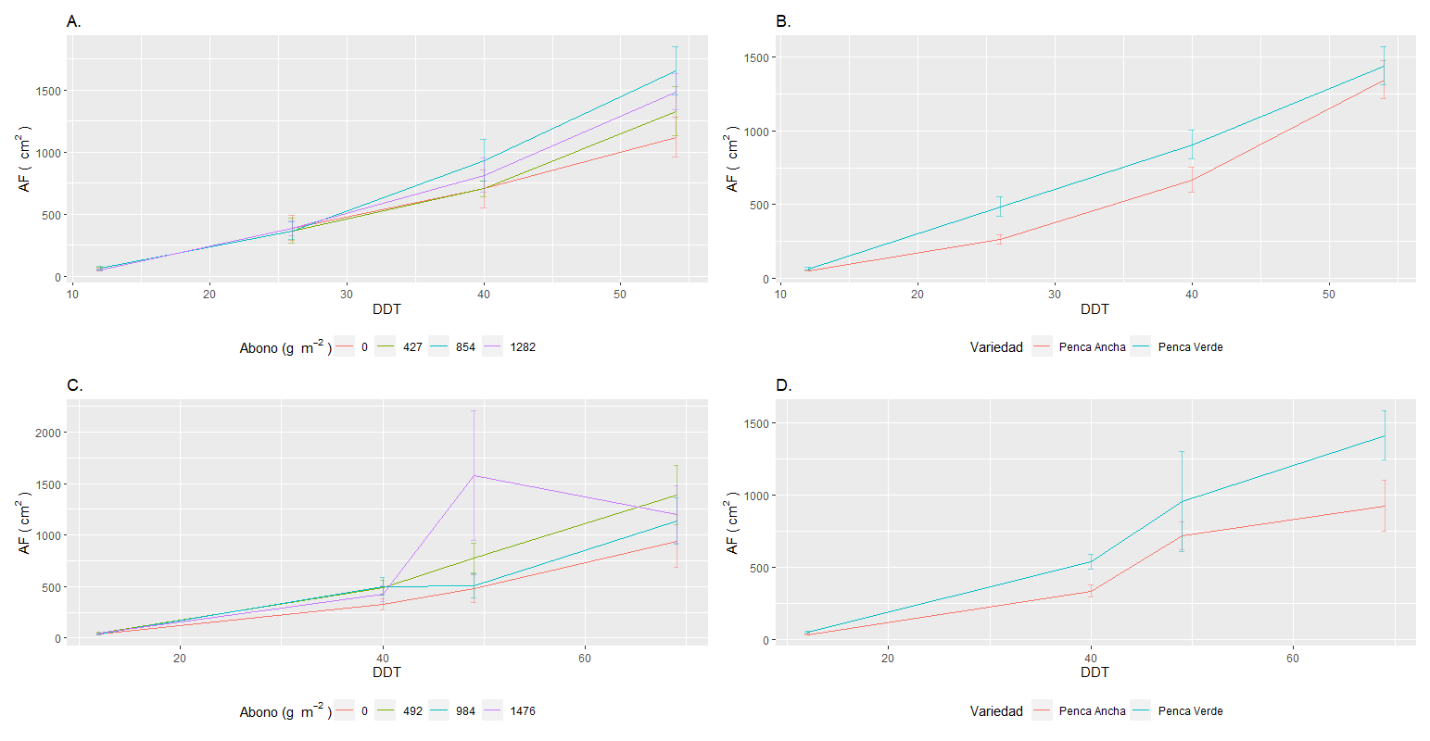

Figura 4 Area Foliar por planta (cm2) en plantas de Acelga, A. Agrupados de acuerdo al factor dosis de Abono, en Primavera-Verano, B. Agrupados de acuerdo al factor Variedad, en Primavera-Verano. C. Agrupados de acuerdo al factor dosis de Abono, en Otoño-Invierno. D. Agrupados de acuerdo al factor Variedad en Otoño-Invierno.

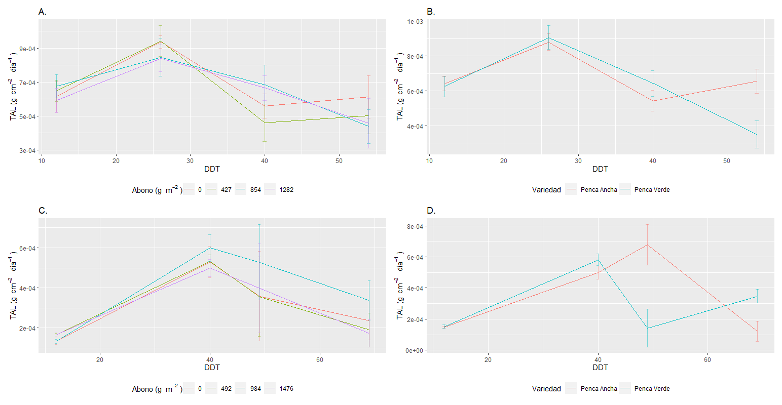

Figura 5 Tasa de Asimilación líquida por planta (g cm-2 dia-1), A. Agrupados de acuerdo al factor dosis de Abono, en Primavera-Verano, B. Agrupados de acuerdo al factor Variedad, en Primavera-Verano. C. Agrupados de acuerdo al factor dosis de Abono, en Otoño-Invierno. D. Agrupados de acuerdo al factor Variedad en Otoño-Invierno.

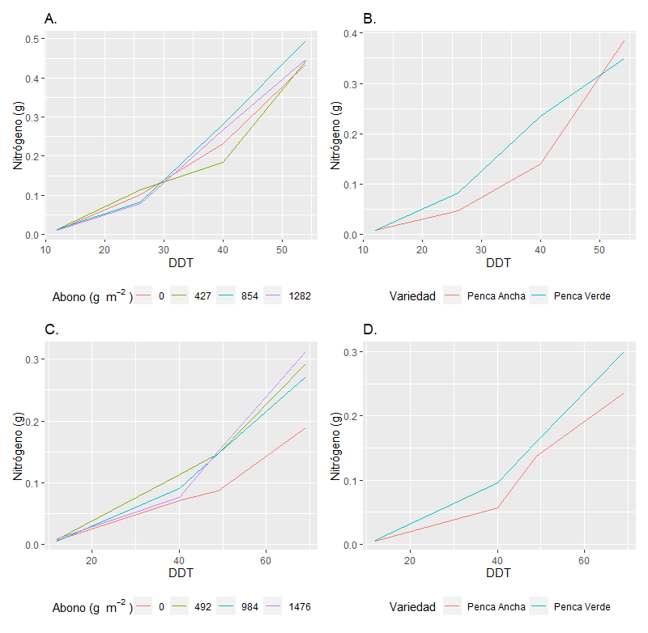

Figura 6 Acumulación de N por planta (g) , A. Agrupados de acuerdo al factor dosis de Abono, en Primavera-Verano, B. Agrupados de acuerdo al factor Variedad, en Primavera-Verano. C. Agrupados de acuerdo al factor dosis de Abono, en Otoño-Invierno. D. Agrupados de acuerdo al factor Variedad en Otoño-Invierno.

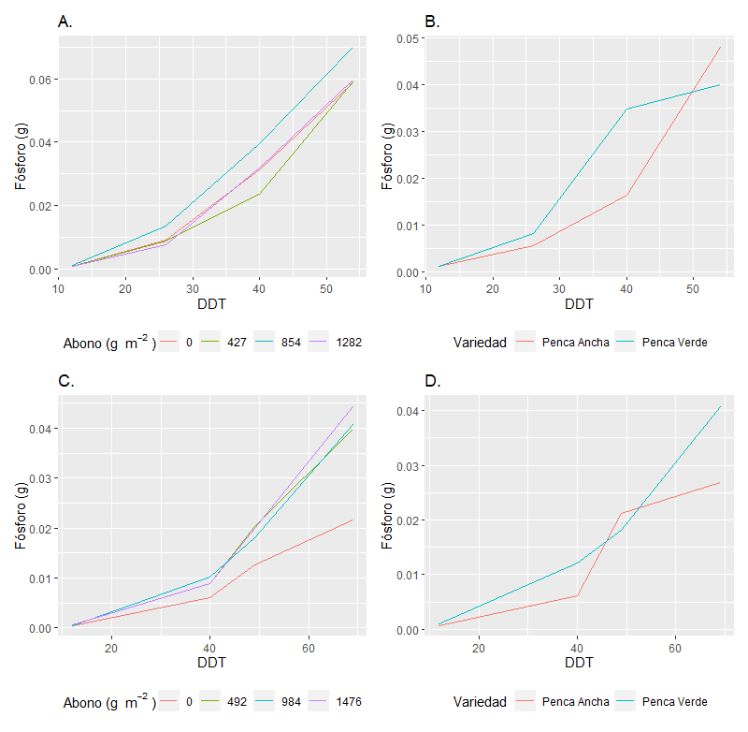

Figura 7 Acumulación de Fósforo por planta (g), en plantas de Acelga, A. Agrupados de acuerdo al factor dosis de Abono, en Primavera-Verano, B. Agrupados de acuerdo al factor Variedad, en Primavera-Verano. C. Agrupados de acuerdo al factor dosis de Abono, en Otoño-Invierno. D. Agrupados de acuerdo al factor Variedad en Otoño-Invierno.

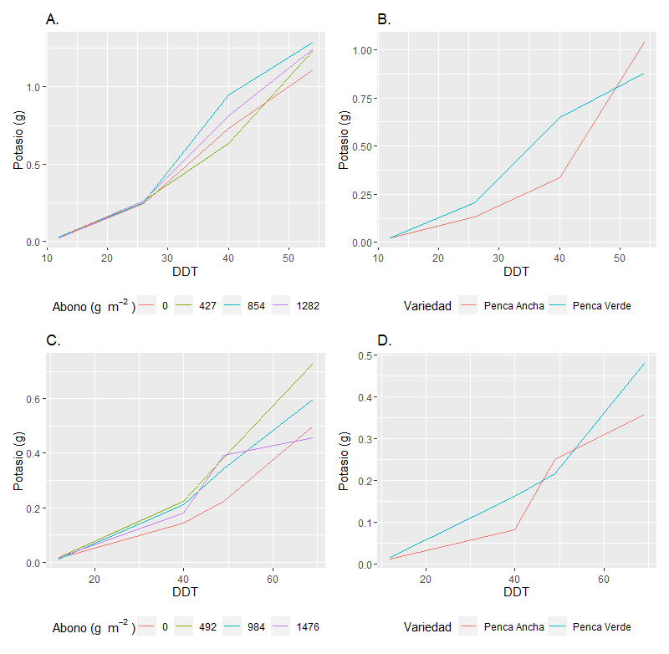

Figura 8 Acumulación de Potasio por planta (g), en plantas de Acelga, A. Agrupados de acuerdo al factor dosis de Abono, en Primavera-Verano, B. Agrupados de acuerdo al factor Variedad, en Primavera-Verano. C. Agrupados de acuerdo al factor dosis de Abono, en Otoño-Invierno. D. Agrupados de acuerdo al factor Variedad en Otoño-Invierno.

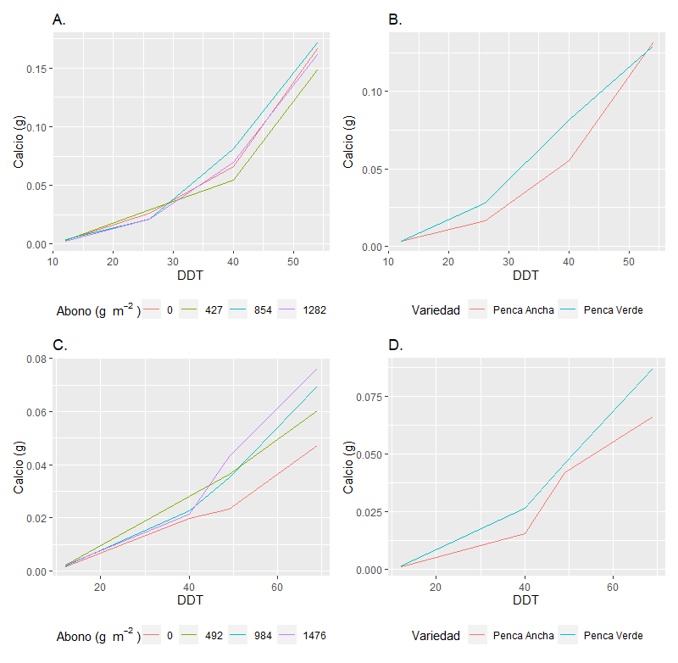

Figura 9 Acumulación de Calcio por planta (g), en plantas de Acelga, A. Agrupados de acuerdo al factor dosis de Abono, en Primavera-Verano, B. Agrupados de acuerdo al factor Variedad, en Primavera-Verano. C. Agrupados de acuerdo al factor dosis de Abono, en Otoño-Invierno. D. Agrupados de acuerdo al factor Variedad en Otoño-Invierno.

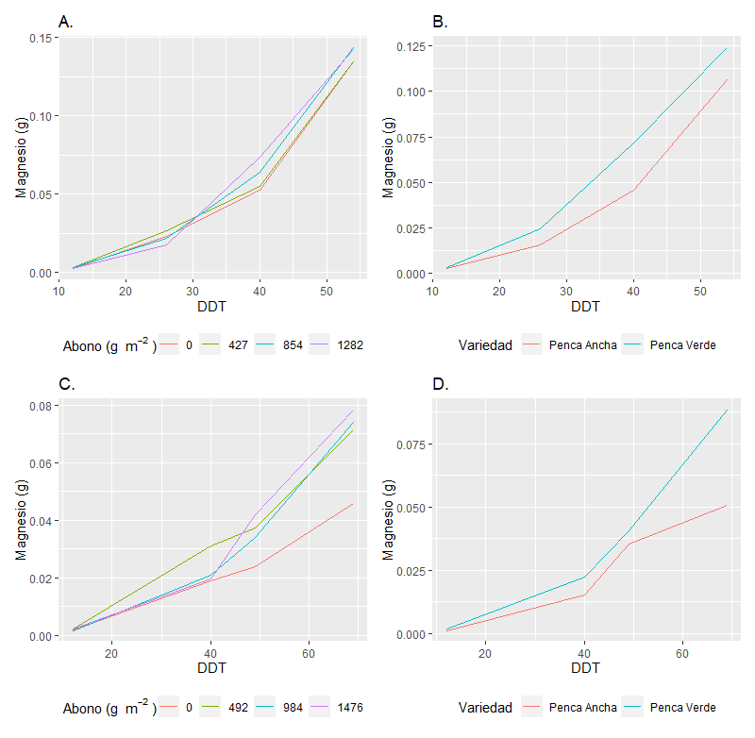

Figura 10 Acumulación de Magnesio por planta (g), en plantas de Acelga, A. Agrupados de acuerdo al factor dosis de Abono, en Primavera-Verano, B. Agrupados de acuerdo al factor Variedad, en Primavera-Verano. C. Agrupados de acuerdo al factor dosis de Abono, en Otoño-Invierno. D. Agrupados de acuerdo al factor Variedad en Otoño-Invierno.